

Содержание

Подключение услуги WebStream.

Схема подключения оборудования

Настройка сетевой карты Windows XP

Настройка сетевой карты Windows VISTA

Настройка сетевой карты Windows 7

Настройка Модема Интеркросс 5633 (Realtek)

Настройка Модема Huawei MT-880 [v3]

Настройка Модема Интеркросс 5633 (Broadcom)

Настройка Модема Интеркросс 5633 (Realtek) для IPTV + SIP телефония

Настройка Модема Huawei MT-880 [v3] для IPTV + SIP телефония

Настройка Модема Интеркросс 5633 (Broadcom) для IPTV + SIP телефония

Настройка IPTV плеера

Инструкция по безопасности

Вопросы и ответы

Контакты

Подключение услуги WebStream

Перед подключением услуги убедительная просьба посмотреть дату подключения по договору, а также, следуя инструкции по подключению оборудования, убедиться, что индикатор DSL(LINK) горит, если это так, можете начать процесс подключения к “Интернету”.
Если после прочтения инструкции у вас возникнут проблемы технического плана, обратитесь в соответствующий раздел “Вопросы и ответы”.
Данная инструкция является упрощенной, для пользователей, не обладающими соответствующими навыками по настройке оборудования. Более подробную информацию можно найти на наших сайтах, таких как: www.adslclub.ru , www.kuzbass.net или http://info.club42.ru

Схема подключения оборудования

Схема подключения сплиттера:
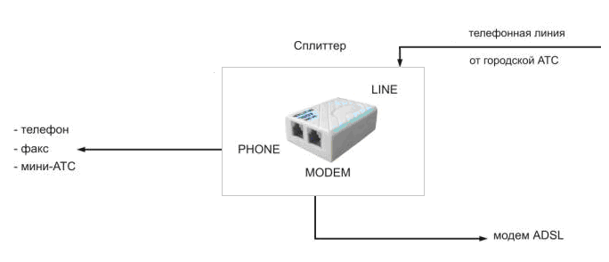

Схема подключения модема:

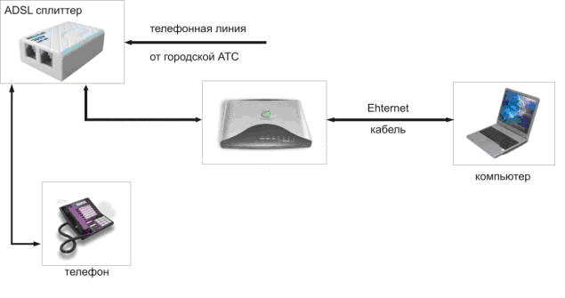

Схема подключения модема с охранной сигнализацией:

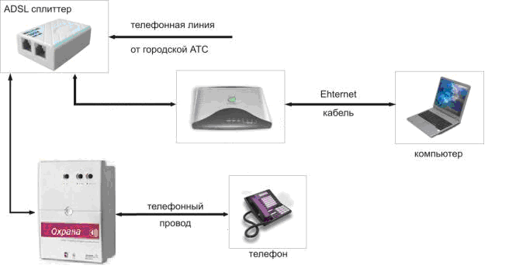
Примечание: Для подключения модема с охранной сигнализацией убедитесь, что у вас модем и сплиттер категории Annex B.

Схема подключения модема, приставки IP-SetTopBox и IP телефона:

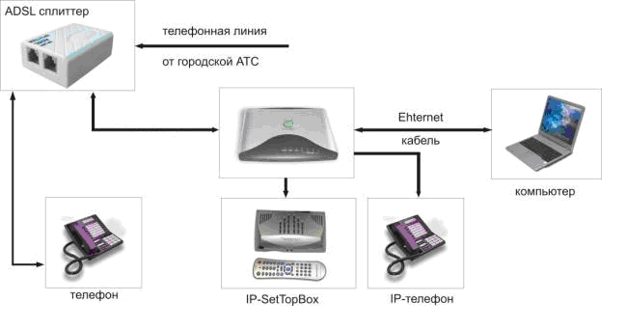

Настройка сетевой карты в Windows XP

Шаг 1.
Левой кнопкой мыши откройте меню «Пуск» и выберите «Панель управления».

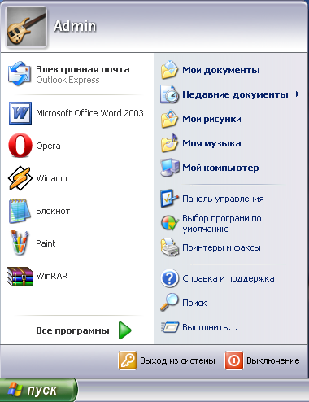

Или выберите «Настройка», «Панель управления»

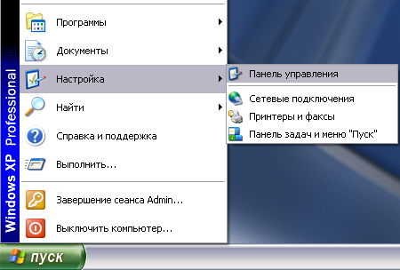

Шаг 2.

Затем выбираем пункт «Сеть и подключения к Интернету», а потом «Сетевые подключения»

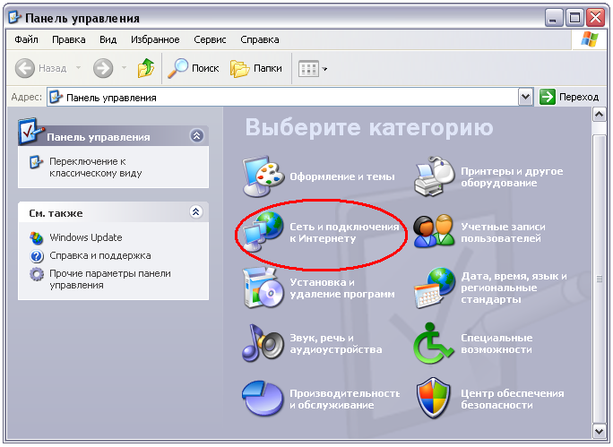

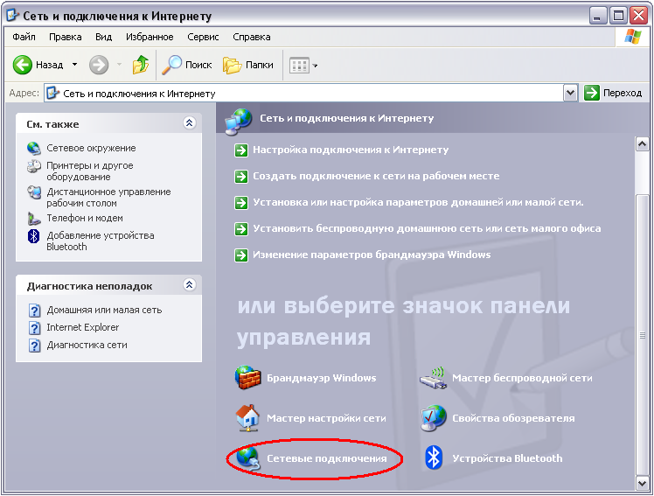

Примечание: Возможно на вашем компьютере «Панель управления» находится в классическом виде

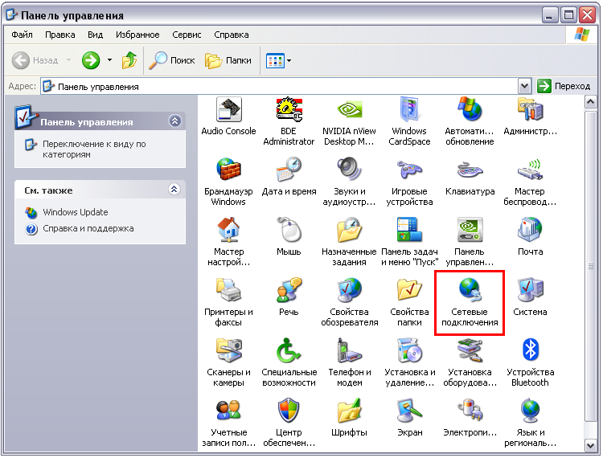

Шаг 3.

Далее в папке «Сетевые подключения» у вас будет значок «Подключения по локальной сети», нажимаем на него правой кнопкой мыши и выбираем вариант «Свойства ».

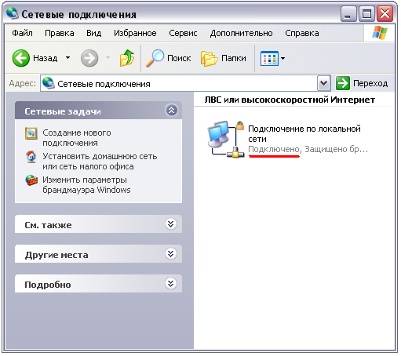

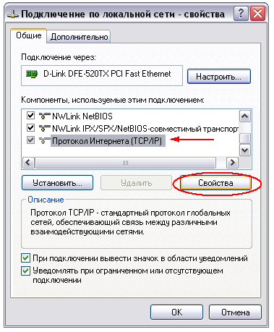

Примечание:

Статус сетевого подключения:

1. Отключено
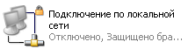

2. Сетевой кабель не подключен
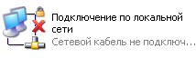

3. Некорректные настройки на сетевой карте
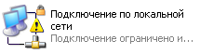
4. Если такого значка нет, значит у вас не установлены драйвера на сетевую карту.

Шаг 4.

Указываем следующие значения.

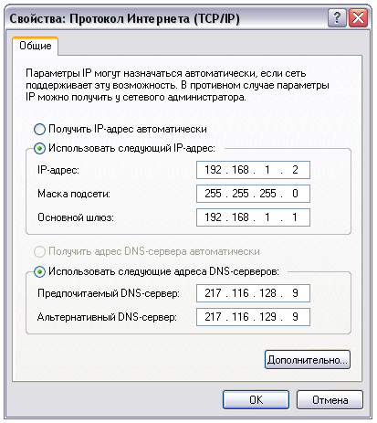

Нажимаем ОК и кнопку Закрыть. Теперь можно приступать к НАСТРОЙКЕ МОДЕМА (смотри соответствующий раздел).

Настройка сетевой карты в Windows VISTA

Шаг 1.
Левой кнопкой мыши откройте меню «Пуск» и выберите «Панель управления».

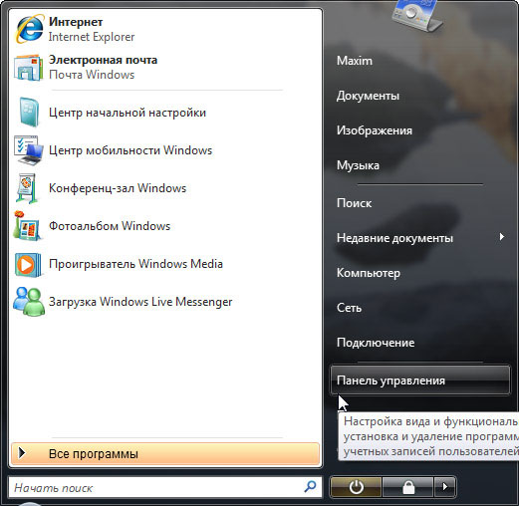

Шаг 2.
Откройте "Центр управления сетями и общим доступом".
(Если внешний вид панели управления у вас отличается от представленного на изображении, расположенном, ниже, то на боковой панели выберите "Классический вид".)

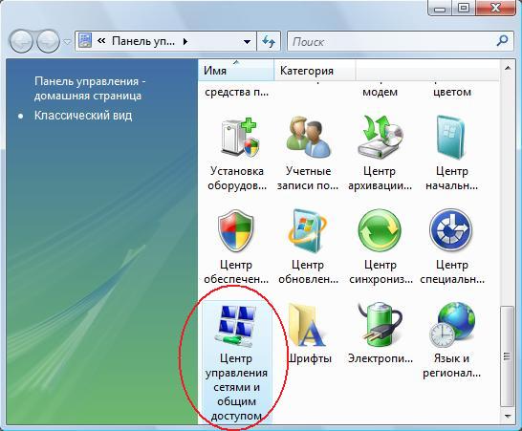

Шаг 3.
Откройте "Управление сетевыми подключениями" на панели слева.

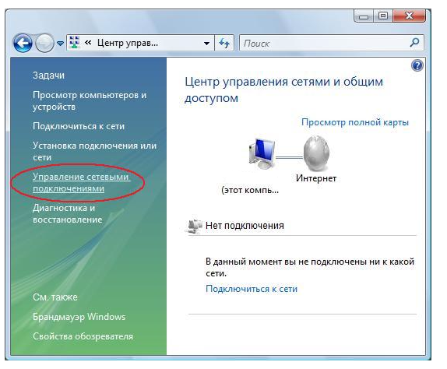
Шаг 4.
Нажмите правой кнопкой мыши по "Подключение по локальной сети". В появившемся меню выберите "Свойства".
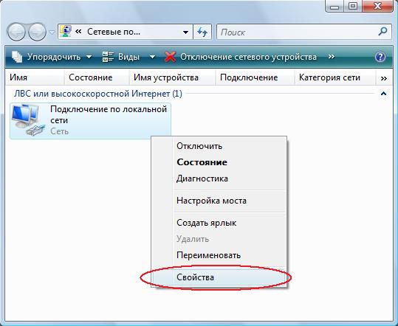

Шаг 5.
Выберите "Протокол Интернета версии 4 (TCP/IPv4)" не снимая "галку" напротив, и нажмите кнопку "Свойства".

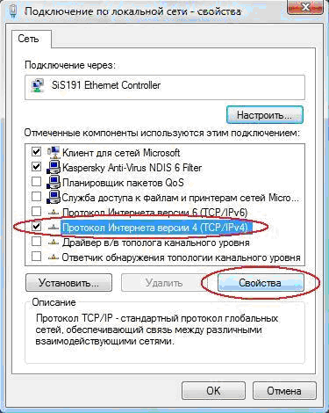

Шаг 6.
В открывшемся окне все должно быть в точности так, как изображено на рисунке снизу.
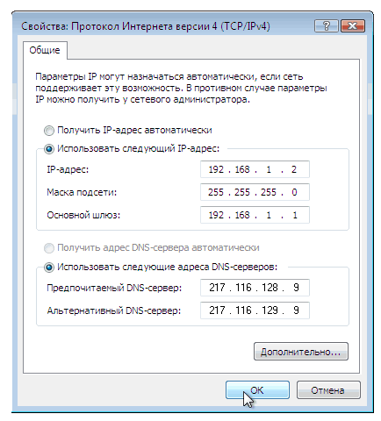

Нажимаем ОК и кнопку Закрыть. Теперь можно приступать к НАСТРОЙКЕ МОДЕМА (смотри соответствующий раздел).

Настройка сетевой карты в Windows 7

Шаг 1.
Нажмите кнопку Пуск и выберите Панель управления:

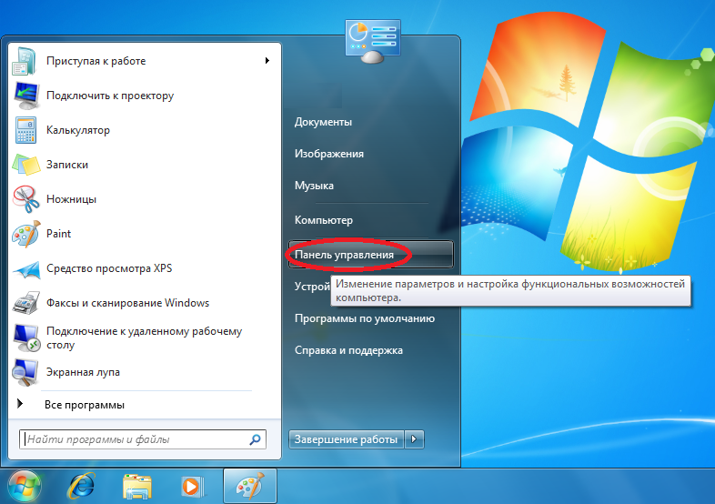

В подразделе Сеть и Интернет нажмите Просмотр состояния сети и задач:

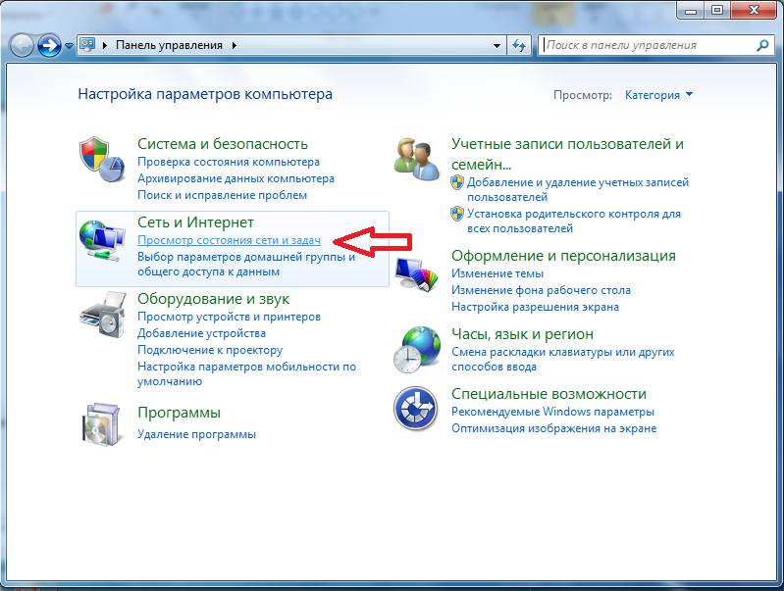

Шаг 2.
В открывшемся Центре управления сетями и общим доступом нажмите Изменение параметра адаптера:
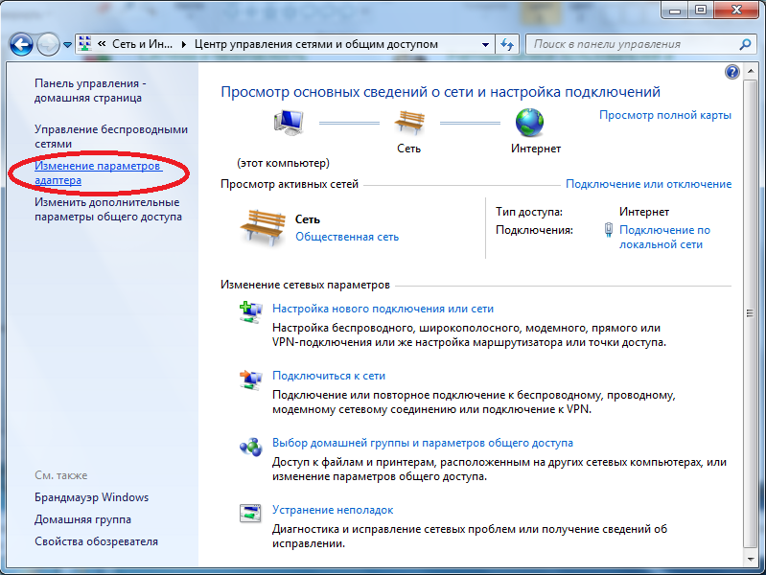

В окне Сетевые подключения щёлкните по подключению по локальной сети правой кнопкой мыши и, в появившемся меню, выберете пункт Свойства:
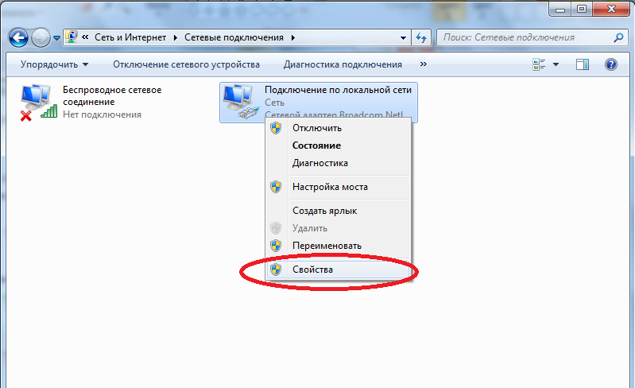

Шаг 3.
В диалоговом окне выберите Протокол Интернета версии 4 (TCP/IPv4) и нажмите кнопку Свойства:
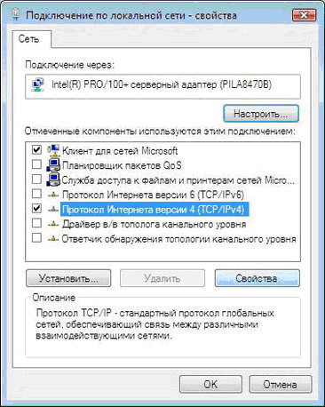

Шаг 4.

В открывшемся окне все должно быть в точности так, как изображено на рисунке снизу.

Нажимаем ОК и кнопку Закрыть. Теперь можно приступать к НАСТРОЙКЕ МОДЕМА (смотри соответствующий раздел).

Настройка Модема Интеркросс 5633 (Realtek)

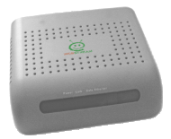

Открываем браузер Internet Explorer, в адресной строке вводим 192.168.1.1 и нажимаем кнопку Enter.
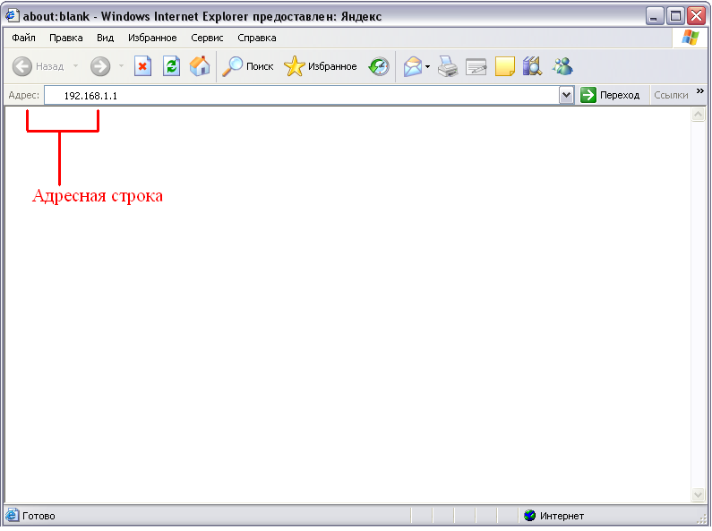

Откроется окно, в котором нужно указать имя пользователя и пароль.
По умолчанию Пользователь: admin Пароль: admin
Внимание: соблюдайте регистр символов.
Если ничего не происходит, необходимо обратиться к разделу «Вопросы и ответы» вопрос №4

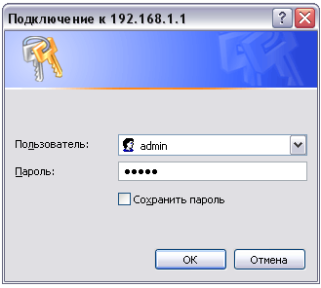

Если все введено правильно откроется окно

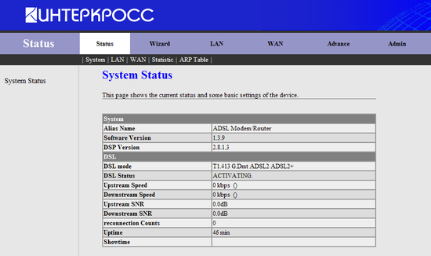

Перейдите в раздел WAN, отметьте и удалите заводские установки, таким образом чтобы в итоге таблица Current ATM VC Table оказалась пустой
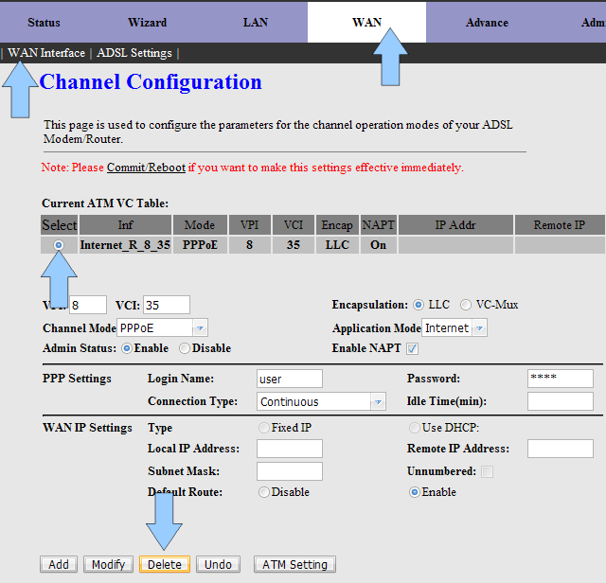

Создайте PVC для интернета, введя необходимые VPI/VCI, а также имя пользователя (login) и пароль(password) с листа(конверта) регистрации.

Важно : В конверте имя пользователя и пароль будет в виде строки “Регистрация (настройки на модеме)” рядом будет пароль, соблюдайте регистр символов.
Примерный шаблон логина:
AbC-123456.Kmr
Где AbC какой то набор символов
- знак дефис
123456 ваш номер телефона
.Kmr город (сравнивайте с конвертом)

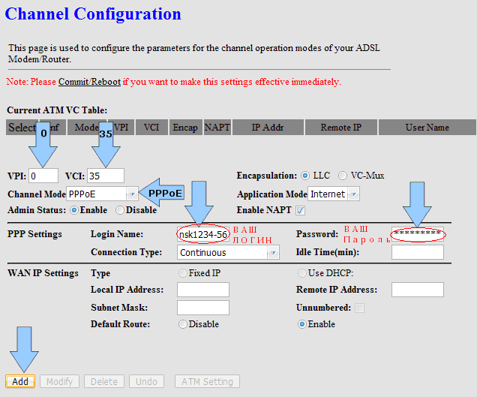
Или
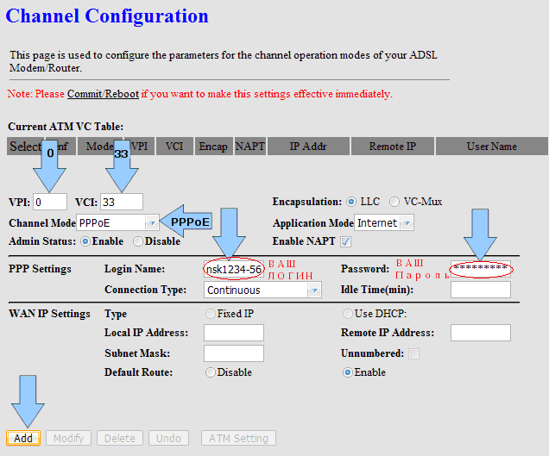

После нажатие кнопки Add в таблицу Current ATM VC Table добавиться строка , теперь нужно сохранить все данные.

Для сохранения настроек перейдите в раздел Admin – Commit

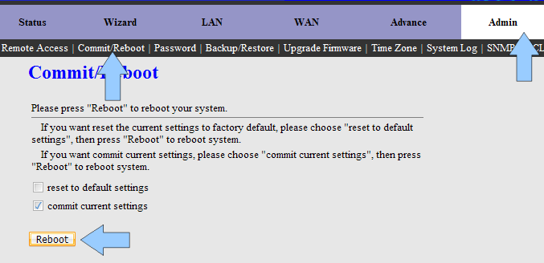

Модем перезагрузиться , сохранит настройки , и если все сделано верно на модеме загорится индикатор Data , можно выходить в Интернет.

Настройка Модема Huawei MT-880 [v3]

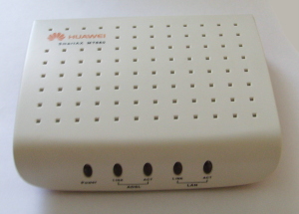

Открываем браузер Internet Explorer, в адресной строке вводим 192.168.1.1 и нажимаем кнопку Enter

Откроется окно, в котором нужно указать имя пользователя и пароль.
По умолчанию
Пользователь: admin
Пароль: admin
Внимание: соблюдайте регистр символов.
Если ничего не происходит, следует обратиться к разделу «Вопросы и ответы» вопрос №4
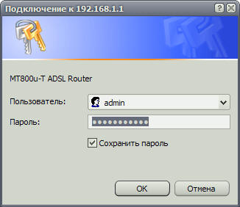

Если все введено правильно откроется окно

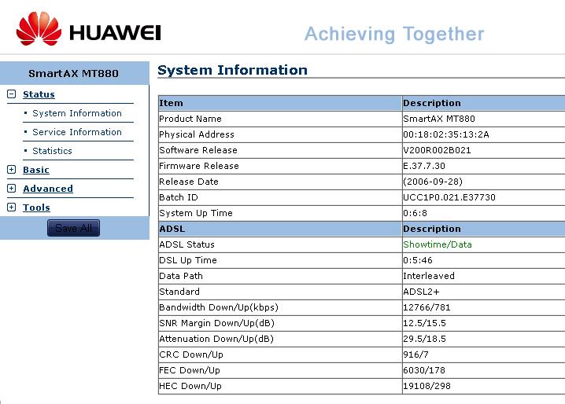
Далее, чтобы перейти к настройке модема, нужно перейти по ссылке Basic далее вкладка WAN Settings (в меню с левой стороны экрана). Должно появится такое окно.

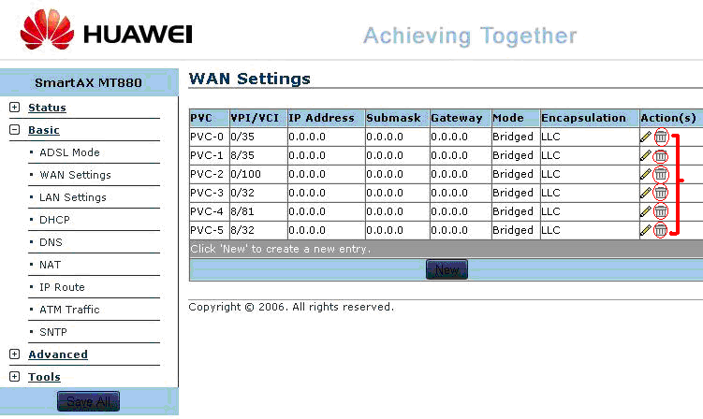
Нажимаем на корзинки (правый край таблицы), удаляем все записи из таблицы. После этого нажимаем кнопку New.
Operation Mode: ставим Enable (включен)
VPI/VCI: данные из листа регистрации, который вы получили при подключении (0/35 или 0/33)
Mode: выбираем PPPoE
Encapsulation: выбираем LLC
Default Route: выбираем Enable (включен)
IGMP: выбираем Disable (выключено) Внимание: обязательно отключите IGMP, необходимо для работы IPTV
Username и Password: внесите данные из листа регистрации
IP Unnumber: Disable
Use DNS: Enable
Configured MTU: введите число которое стоит напротив Actual MTU

Далее нажмите кнопку «Submit» внизу экрана и подождите.
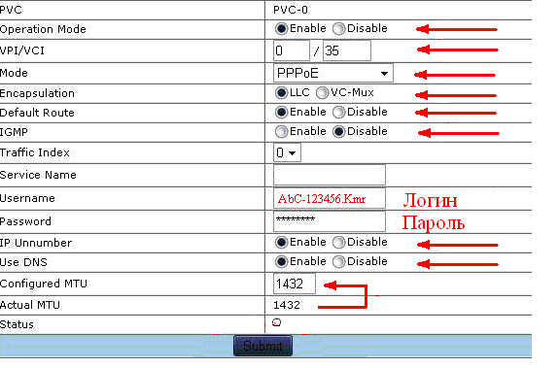
Или
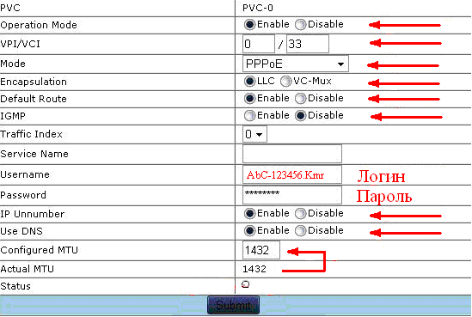
Важно : В конверте имя пользователя и пароль будет в виде строки “Регистрация (настройки на модеме)” рядом будет пароль, соблюдайте регистр символов.
Примерный шаблон логина:
AbC-123456.Kmr
Где AbC какой то набор символов
- знак дефис
123456 ваш номер телефона
.Kmr город (сравнивайте с конвертом)

Ждем пока модем сохранит настройки примерно 1-2 минуты.
Далее Необходимо для запоминания изменений перейти на ссылку (в меню слева) Tools - Save & Reboot, там выбрать Save и нажать Submit, следом нажать Reboot и также нажать Submit, после чего придётся подождать пару минут.

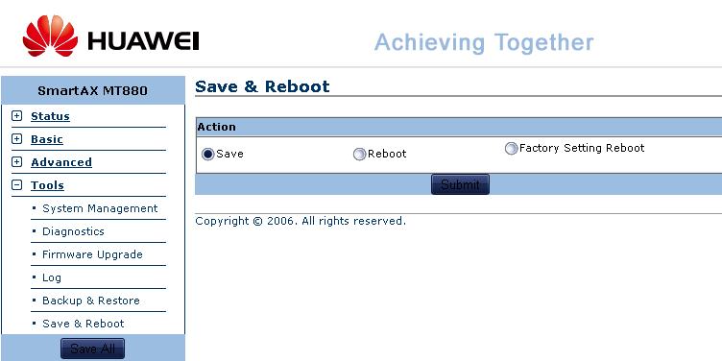

Настройка Модема Интеркросс 5633 (Broadcom)

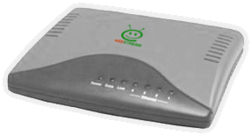
Открываем браузер Internet Explorer в адресной строке вводим 192.168.1.1 и нажать кнопку Enter.

Откроется окно, в котором нужно указать имя пользователя и пароль.
По умолчанию
Пользователь: admin
Пароль: admin
Внимание: соблюдайте регистр символов.
Если ничего не происходит, следует обратиться к разделу «Вопросы и ответы» вопрос №4

Если все введено правильно откроется окно

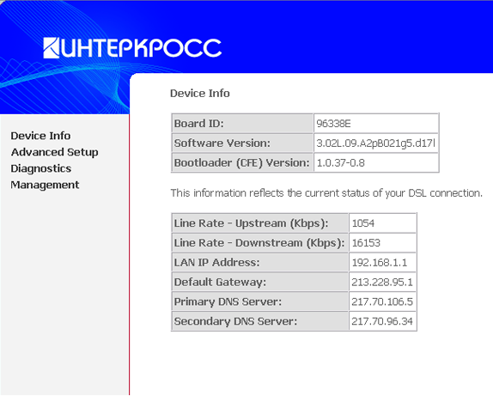

Заходим в Advanced Setup – Wan
Там будут заводские параметры - удаляем их (отметить галочками и нажать Remove), жмем Add

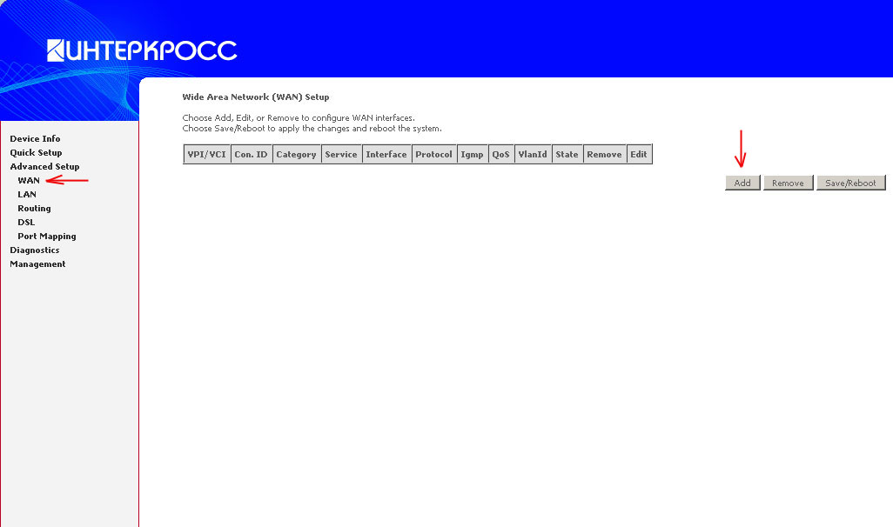

Далее настраиваем соответствии с рисунками.

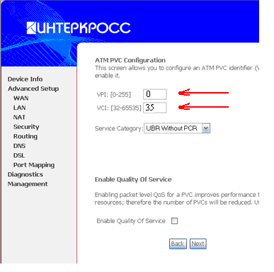
Или
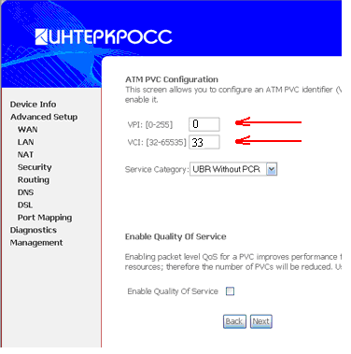

Кнопка Next

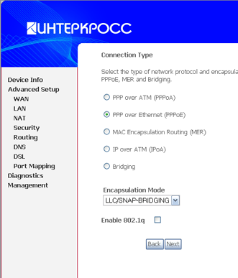

Кнопка Next

В полях PPP Username/PPP Password вводим логин и пароль, которые написаны на листе(конверте) регистрации.
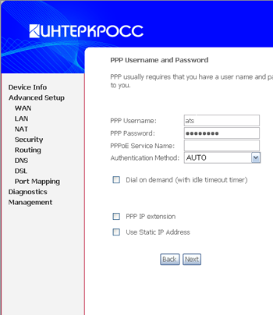
Важно : В конверте имя пользователя и пароль будет в виде строки “Регистрация (настройки на модеме)” рядом будет пароль, соблюдайте регистр символов.
Примерный шаблон логина:
AbC-123456.Kmr
Где AbC какой то набор символов
- знак дефис
123456 ваш номер телефона
.Kmr город (сравнивайте с конвертом)

Кнопка Next

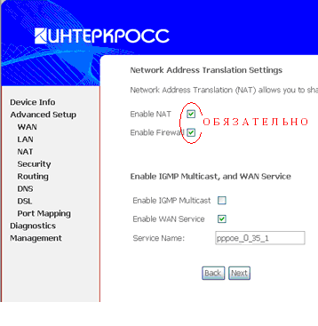

Кнопка Next

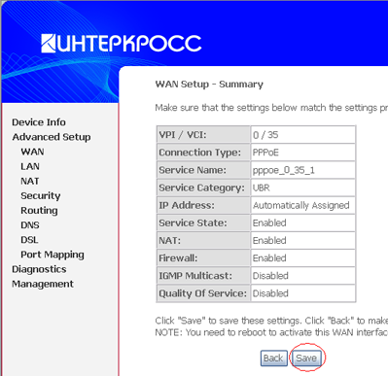

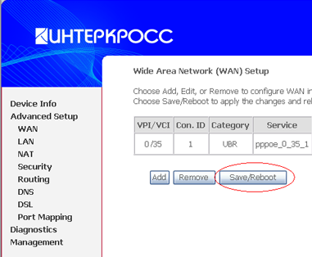

Настройка услуги Твист через приставку + SIP телефония

Настройка Модема Интеркросс 5633 (Realtek) для IPTV + SIP телефония

Создайте PVC для IP-телевидения c параметрами:
VPI:= 1 VCI = 35
VPI: = 1 VCI = 36
VPI:= 2 VCI = 35
VPI:= 2 VCI = 36
VPI: = 1 VCI = 38 SIP телефония

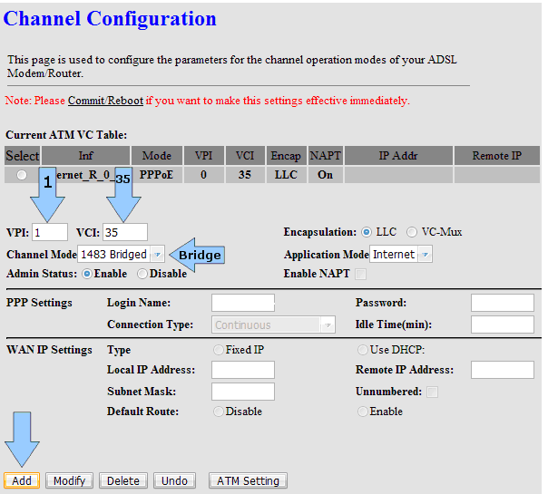

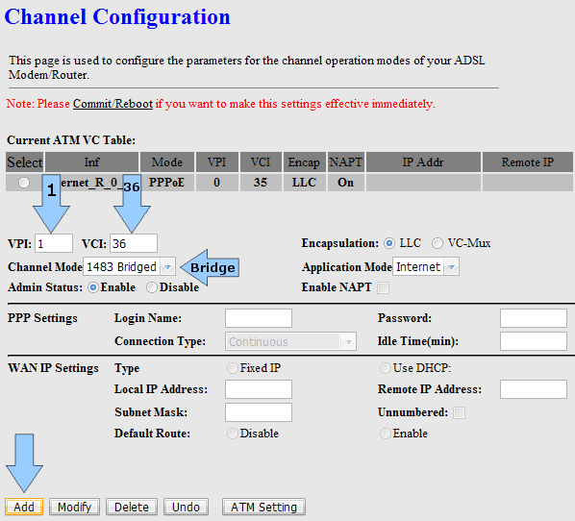
и так далее в итоге получится

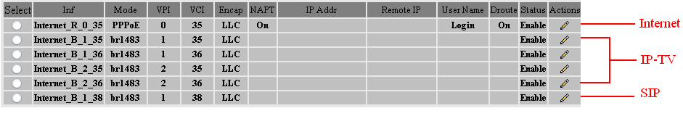

Если вы будете просматривать IP-телевидение с помощью ТВ-приставки, в разделе LAN - DHCP settings отключите DHCP
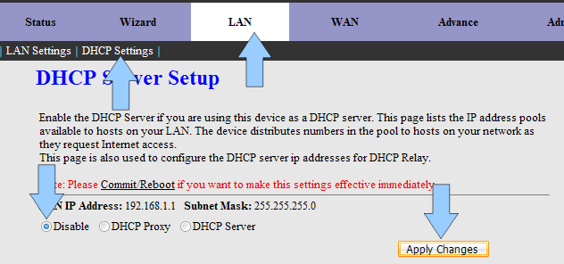

Сохраняете настройки через раздел Admin модем настроен.

Настройка Модема Huawei MT-880 [v3] для IPTV + SIP телефония

Создайте PVC для IP-телевидения c параметрами:
VPI:= 1 VCI = 35
VPI: = 1 VCI = 36
VPI:= 2 VCI = 35
VPI:= 2 VCI = 36
VPI:= 1 VCI = 38 SIP телефония

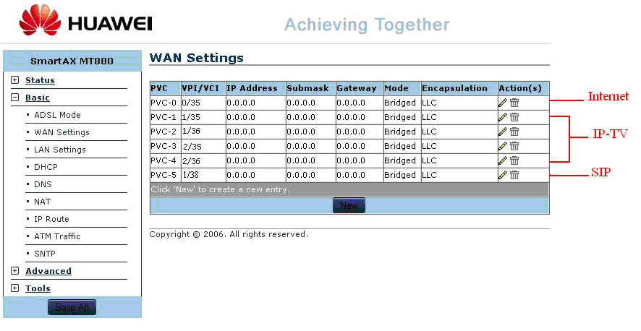
Operation Mode: ставим Enable (включен)
Mode: выбираем «Pure Bridge»
Encapsulation: выбираем LLC
Configured MTU: введите число которое стоит напротив Actual MTU

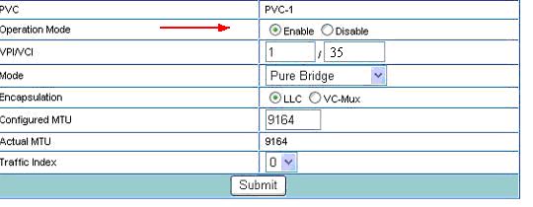

Сохраняете настройки через раздел Tools модем настроен.

Настройка Модема Интеркросс 5633 (Broadcom) для IPTV + + SIP телефония

Создайте PVC для IP-телевидения c параметрами:
VPI:= 1 VCI = 35
VPI: = 1 VCI = 36
VPI:= 2 VCI = 35
VPI:= 2 VCI = 36
VPI:= 1 VCI = 38 SIP телефония

Шаг 1.
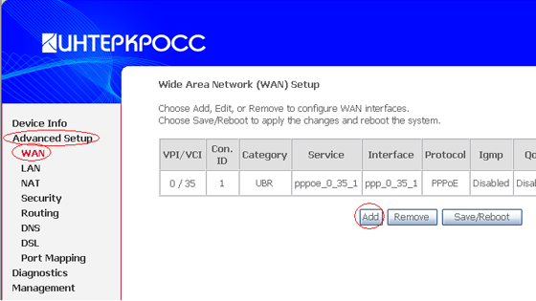

Шаг 2.

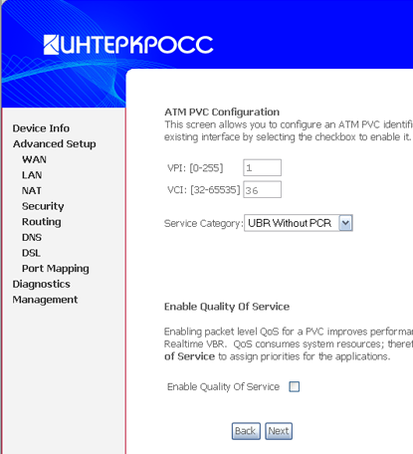

Шаг 3.

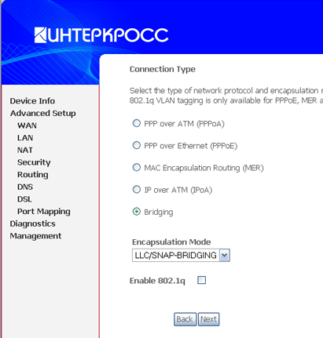

Шаг 4.

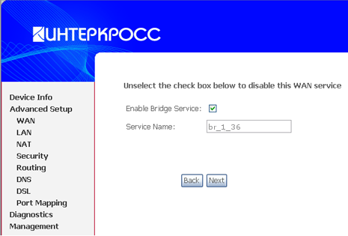

Шаг 5.

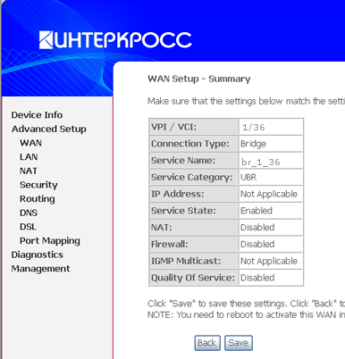

Также для остальных VPI / VCI .

Если вы будете просматривать IP-телевидение с помощью ТВ-приставки, в разделе LAN - DHCP settings отключите DHCP
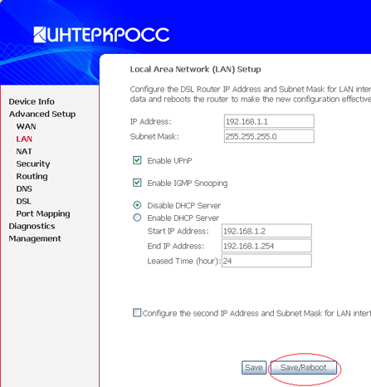

Сохраняем и перезагружаем.

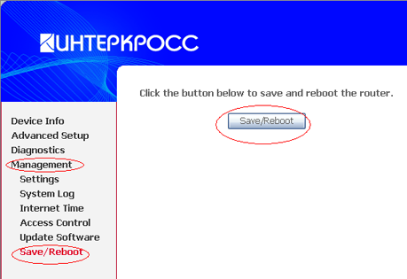

Настройка IPTV плеера

1. Скачиваем плеер (Свежие версии всегда можно найти на сайте разработчика: http://www.videolan.org/vlc/download-windows.html)

2. Устанавливаем плеер.

3. Запускаем. Выбираем в меню: "Медиа"- "Открыть файл"

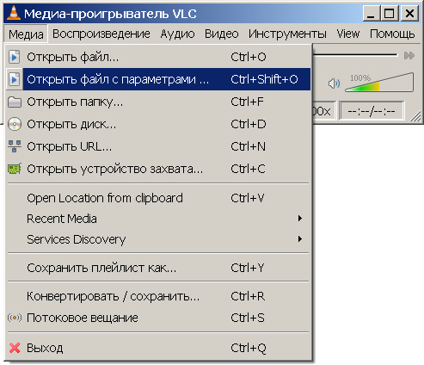

4. Скачиваем файл плейлиста: http://radio.club42.ru/download/ws-kuzbass-utf.m3u
5. Выбираем скачанный файл. Нажимаем "Открыть".

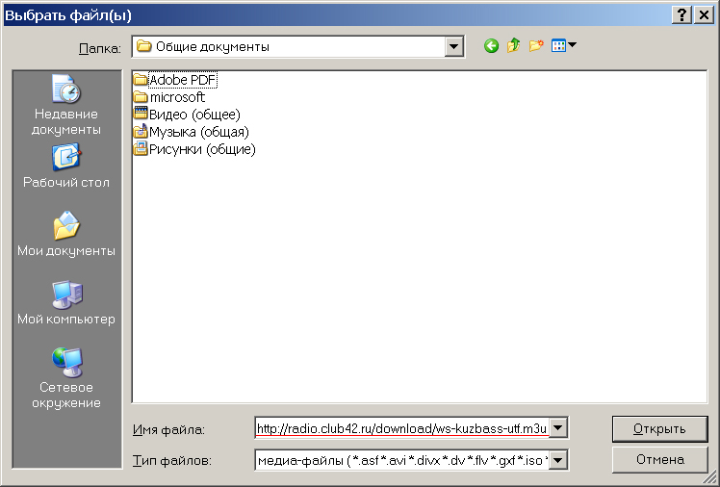

6. Все! Теперь в плейлисте есть список наших каналов.

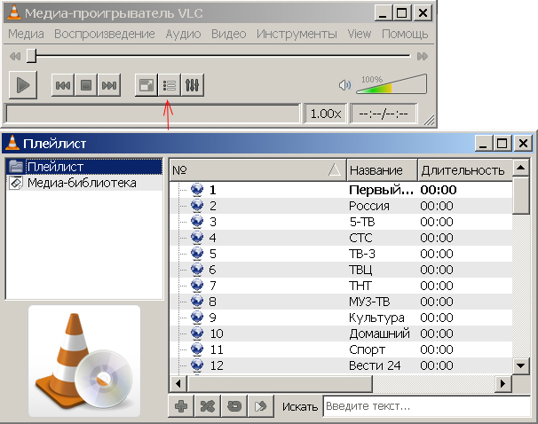

Так же существует IPTV-Player, где все настройки уже сделаны за вас.
Подробней вы можете узнать на сайте http://www.kuzbass.net/iptv.html .

Инструкция по безопасности

- Размещайте модем на ровной горизонтальной поверхности, в помещении с достаточной вентиляцией.
- Во избежание перегрева оборудования не загораживайте расположенные на нем вентиляционные отверстия.
- Подключите модем к стабилизатору напряжения для уменьшения риска ущерба от скачков напряжения и разрядов молнии.
- Подключайте это оборудование только к тем электрическим розеткам, показатели питания в которых соответствуют с указанными на адаптере.
- Не снимайте защитный кожух с оборудования. В противном случаи, все гарантии на оборудование будут признаны не действительными.
- Для очистки оборудования от загрязнений и пыли первым делом отключите питания оборудования. Удаляйте пыль с оборудования с помощью влажной тряпочки. Не используйте жидкие/аэрозольные очистители или магнитные/статические устройства для очистки.

Вопросы и ответы

Почему не горит индикатор DSL(Link)?

Ответ:
1) Еще раз проверьте по инструкции, что правильно подключили схему подключения
2) Если схема подключения верная, то подключите модем напрямую (без сплиттера и телефона) от розетки до порта Line на модеме.
3) Проверьте дату подключения по договору.
4) Обратиться в техническую поддержку.

Почему не горит индикатор Data?

Ответ:
1) Убедитесь что индикатор DSL(Link) горит.
2) Проверти еще раз настройки модема, точно следуя инструкции по настройке.
3) Обратиться в техническую поддержку.

Почему не горит индикатор Ethernet?

Ответ:
1) Проверьте надежность контакта кабеля между ADSL модемом и Вашим компьютером или Hub/Switch
2) Проверить включена ли на вашем компьютере сетевая карта.
3) Проверить настройки на сетевой карте
4) Проверить исправность Ethernet кабеля

Почему не открывается Web страница модема?

Ответ:
Следуйте следующим инструкциям для проверки связи с модемом:
Нажмите в Windows кнопку ПУСК -> Выполнить (ввод команды cmd)
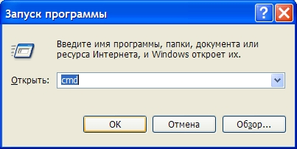
в черном окне-> ping 192.168.1.1
Вы должны увидеть
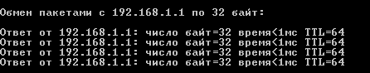
Если вы видите значение которые указанные ниже, то нужно проверить следующие:
- контакты Ethernet от модема до компьютера
- проверить настройки на сетевой карте
- проверить включена ли сетевая карта
- проверить исправность Ethernet кабеля
- проверить настройки безопасности (Firewall, AntiVirus, Proxy и т.д), по возможности отключить.
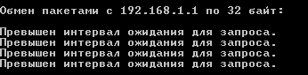
или такое
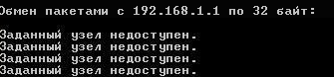

Почему горят все индикаторы, а Интернет не работает?

Ответ:
Сделайте следующие действия:
Нажмите в Windows кнопку ПУСК -> Выполнить (ввод команды cmd)
в черном окне->ping mail.ru
Вы должны увидеть примерно следующие :
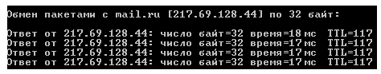
Если такого не происходит то
- проверить настройки на сетевой карте
- проверить исправность Ethernet кабеля
- проверить настройки безопасности (Firewall, AntiVirus, Proxy и т.д), по возможности отключить.
- проверить настройки браузера
- попробовать альтернативный браузер например : Opera , Mozilla Firefox, Internet Explorer
- проверить компьютер на вирусы

Как посмотреть статистику ?

Ответ:
Статистику вы можете посмотреть на нашем сайте kuzbass.net в разделе клиенту
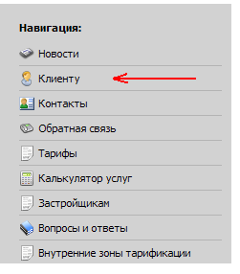
Далее “Здесь вы можете посмотреть вашу статистику”.
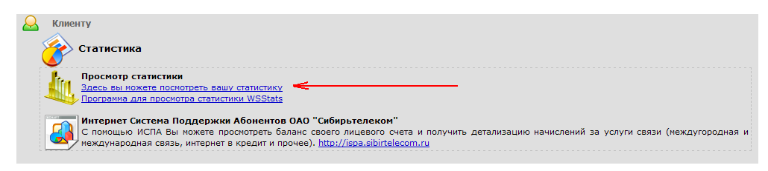
Вводим ваш “Логин” и “Пароль” “Регистрация (на статистике)”.
Важно : В конверте имя пользователя и пароль будет в виде строки “Регистрация (на статистике)” рядом будет пароль, соблюдайте регистр символов.
Примерный шаблон логина:
BCD-123456.Kmr
Где BCD какой то набор символов
- знак дефис
123456 ваш номер телефона
.Kmr город (сравнивайте с конвертом)

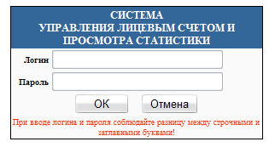

Контакты

061 – Справочная
062 – Техническая поддержка

